НАВЕСНОЕ ОБОРУДОВАНИЕ ДЛЯ УНИВЕРСАЛЬНЫХ МИНИПОГРУЗЧИКОВ
Щетка с передним бункером
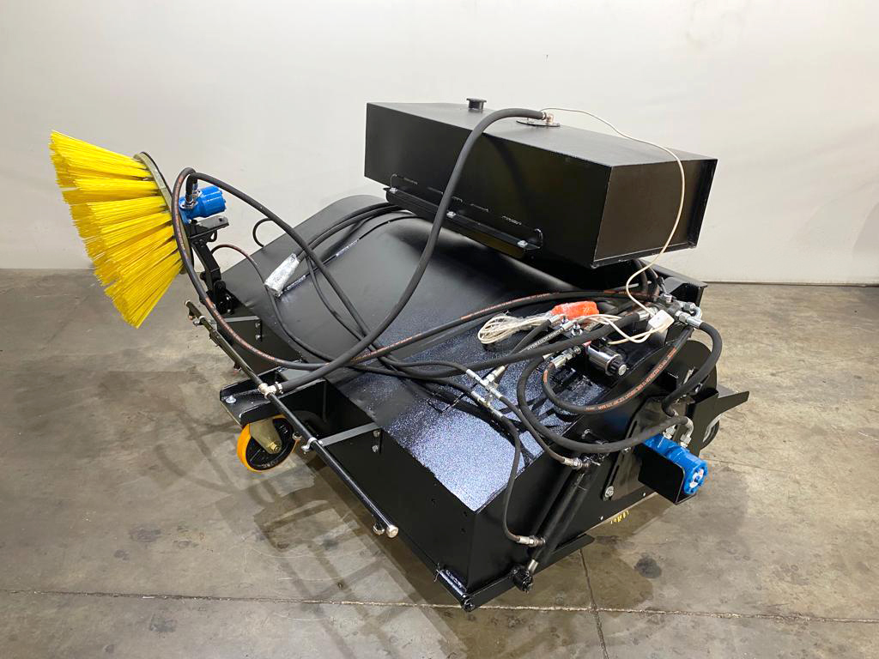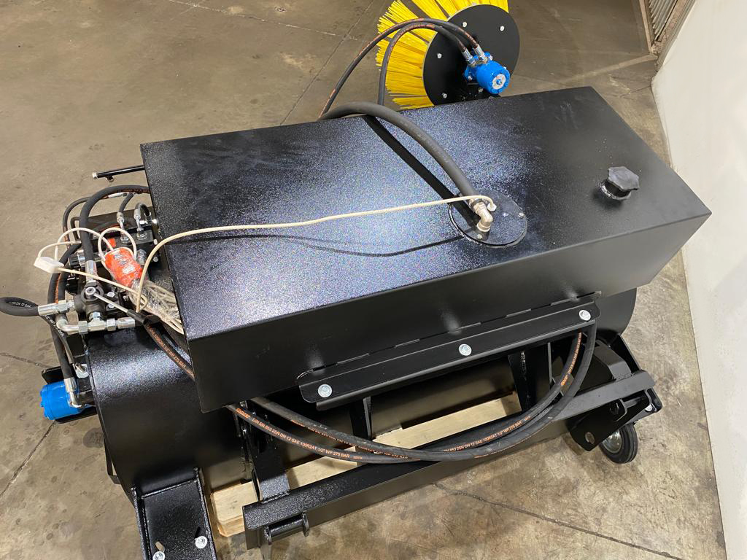
Щетка фронтальная с передним бункером предназначена для механической уборки твердого дорожного покрытия от загрязнений, с загрузкой смета в бункер-мусоросборник и дальнейшей его выгрузки в местах утилизации или кузов транспортного средства.
Щетка является навесным оборудованием для фронтальных мини-погрузчиков и фронтальных погрузчиков, экскаваторов-погрузчиков, тракторов.

Конструкция щетки предусматривает несколько вариантов исполнения:

ЩПБ – щетка с передним бункером;
ЩПБЛ – щетка с передним бункером и лотковой щеткой;
ЩПБВ – щетка с передним бункером и системой орошения;
ЩПБВЛ – щетка с передним бункером, системой орошения и лотковой щеткой

Технические характеристики
Модель | ЩПБ-200 | ЩПБ-240
Ширина очистки щетки, мм ±30 мм | 2000 | 2400
Ширина очистки с лотковой щеткой, мм ±30 мм | 2310 | 2710
Объем бункера, м.куб | 0,25 | 0,35
Диаметр щеточных дисков, мм | 550 | 550
Количество устанавливаемых щеточных дисков | 40 | 48
Скорость вращения щеточных дисков, об/мин | до 300 | до 300
Рабочая скорость машины не более, км/час | 8 | 8
Давление гидравлической жидкости, МПа | 16 - 18 | 16 - 18
Расход гидравической жидкости, л/мин | 50 - 60 | 50 - 60
Напряжение питания, В | 12 | 12
Емкость бака для воды, л. | 150 | 150
Габаритные размеры, мм ±30 мм
Длина базовое исполнение / с лотковой щеткой | 1620/2140 | 1620/2140
Ширина базовое исполнение / с лотковой щеткой | 2340/2530 | 2740/2930
Высота базовое исполнение / высота с баком | 645/1085 | 645/1085
Масса база/масса с баком и лотковой щеткой, кг ±30 кг | 380/480 | 420/520

